**LAPORAN PRAKTIKUM**

**AGORITMA PEMROGRAMAN**

**“TIPE DATA PRIMITIF DAN VARIABEL”**

**DISUSUN OLEH:**

**NABIL FIKRI**

**2511533031**

**DOSEN PENGAMPU:**

**Dr. WAHYUDI, S.T, M.T**

**ASISTEN PRAKTIKUM:**

**JOVANTRI IMMANUEL GULO**

**DEPARTEMEN INFORMATIKA**

**FAKULTAS TEKNOLOGI INFORMASI**

**PROGRAM STUDI INFORMATIKA**

**UNIVERSITAS ANDALAS**

**2025**

# KATA PENGANTAR

Puji syukur ke hadirat Allah SWT, berkat rahmat-Nya laporan praktikum perdana pemrograman Java ini dapat diselesaikan. Laporan ini dibuat untuk memenuhi tugas praktikum sekaligus melatih pemahaman dasar mengenai bahasa Java. Penulis menyadari laporan ini masih jauh dari sempurna, oleh karena itu kritik dan saran sangat diharapkan demi perbaikan ke depannya. Semoga laporan ini dapat bermanfaat bagi penulis maupun pembaca.

Padang, 20 September 2025

Nabil Fikri

**DAFTAR ISI**

KATA PENGANTAR 2

BAB I 4

PENDAHULUAN 4

1.1 Latar Belakang 4

1.2 Tujuan 5

1.3 Manfaat Pratikum 5

BAB II PEMBAHASAN 6

2.1 Tipe Data pada program 6

2.1.1 Tipe Data Primitif 6

2.1.2 Tipe Data Non-Primitif (Referensi) 6

2.1.3 Variabel 7

2.1.4 Char (character) 7

2.1.6 String 7

2.1.7 Float 7

2.1.8. Double 8

2.1.9 Boolean 8

2.2 Kode Program Pekan ke-2 8

2.2.1 Program ContohChar.java 8

2,2.2 Program DeklarasiVariabel.java 9

2.2.3 Program KelilingLingkaran.java 10

# BAB I

# PENDAHULUAN

## Latar Belakang

Perkembangan teknologi informasi yang begitu pesat menuntut adanya pemahaman yang kuat terhadap konsep dasar pemrograman. Pemrograman menjadi fondasi utama dalam dunia informatika karena hampir semua sistem komputer, aplikasi, maupun perangkat lunak dibangun dengan bahasa pemrograman. Salah satu bahasa pemrograman yang banyak digunakan dan dipelajari di tingkat awal adalah **Java**. Java dikenal sebagai bahasa pemrograman berorientasi objek (object-oriented programming) yang memiliki sintaks sederhana, fleksibel, serta mendukung prinsip write once, run anywhere, yaitu program yang ditulis dapat dijalankan di berbagai platform tanpa perlu banyak penyesuaian.

Praktikum perdana pemrograman menggunakan bahasa Java menjadi langkah awal bagi mahasiswa untuk memahami dasar-dasar pemrograman komputer. Melalui praktikum ini, mahasiswa diperkenalkan pada lingkungan pengembangan, struktur dasar penulisan program Java, serta cara mengeksekusi program hingga menghasilkan output. Pemahaman pada tahap awal ini sangat penting karena menjadi landasan untuk mempelajari konsep yang lebih kompleks, seperti percabangan, perulangan, array, hingga pemrograman berbasis objek.

Dengan adanya praktikum ini, diharapkan mahasiswa mampu menguasai keterampilan dasar dalam menulis, mengompilasi, dan menjalankan program sederhana menggunakan bahasa Java. Keterampilan tersebut akan menjadi bekal penting untuk menghadapi praktikum-praktikum berikutnya serta mendukung penguasaan konsep pemrograman secara menyeluruh.

## Tujuan

1. Memperkenalkan mahasiswa pada lingkungan pemrograman Java serta cara penggunaannya.
2. Memahami struktur dasar program Java, termasuk penulisan sintaks, kelas, dan metode utama.
3. Melatih keterampilan mahasiswa dalam menulis, mengompilasi, dan mengeksekusi program sederhana.
4. Memberikan dasar pemahaman untuk pengembangan konsep pemrograman lanjutan, seperti percabangan, perulangan, dan pemrograman berorientasi objek.

## Manfaat Pratikum

1. Mahasiswa dapat memahami konsep dasar pemrograman secara praktis, bukan hanya teori.
2. Melatih keterampilan logika dan analisis dalam menyusun serta mengeksekusi kode.
3. Memberikan pengalaman langsung dalam menggunakan bahasa Java sebagai salah satu bahasa pemrograman populer.
4. Menjadi bekal awal untuk memahami materi pemrograman yang lebih kompleks pada praktikum berikutnya.
5. Membiasakan mahasiswa dengan proses debugging dan pemecahan masalah dalam pemrograman.

# BAB II PEMBAHASAN

## 2.1 Tipe Data pada program

Tipe data adalah jenis nilai yang bisa disimpan di dalam variabel. Dengan tipe data, Java tahu berapa besar memori yang harus dipakai dan operasi apa saja yang bisa dilakukan.

### 2.1.1 Tipe Data Primitif

Tipe data ini merupakan tipe data bawaan Java (langsung disediakan oleh bahasa Java).

Contoh:

byte → bilangan bulat kecil (1 byte)

short → bilangan bulat (2 byte

int → bilangan bulat (4 byte)

long → bilangan bulat besar (8 byte)

float → bilangan pecahan presisi sedang (4 byte)

double → bilangan pecahan presisi tinggi (8 byte)

char → 1 karakter (2 byte, Unicode)

boolean → logika (true/false)

### 2.1.2 Tipe Data Non-Primitif (Referensi)

Tipe data ini bukan bawaan langsung, tapi berbentuk objek.

Contoh:

String → teks

Array → kumpulan data

Class, Interface, dll.

### 2.1.3 Variabel

Variabel adalah wadah untuk menyimpan data di dalam program.

### 2.1.4 Char (character)

Fungsi: Menyimpan 1 karakter tunggal, misalnya huruf, angka, atau, simbol

Ukuran: 2 byte (karena menggunakan Unicode).

Contoh:

char huruf = 'A';

char simbol = '#';

2.1.5 Int (integer)

Fungsi: Menyimpan bilangan bulat (tanpa desimal).

Ukuran: 4 byte, range dari -2,147,483,648 sampai 2,147,483,647.

Contoh:

int umur = 20;

int tahun = 2025;

### 2.1.6 String

Fungsi: Menyimpan teks atau kumpulan karakter.

Ukuran: Panjangnya fleksibel (bukan tipe data primitif, melainkan objek di Java).

Contoh:

String nama = "Nabil";

String kalimat = "Belajar Java itu menyenangkan";

### 2.1.7 Float

Fungsi: Menyimpan bilangan desimal (pecahan) dengan presisi single precision (32-bit).

Ukuran: 4 byte.

Catatan: Di Java, nilai float biasanya ditulis dengan akhiran f atau F.

Contoh:

float pi = 3.14f;

float suhu = 36.6f;

### 2.1.8. Double

Fungsi: Menyimpan bilangan desimal (pecahan) dengan presisi double precision (64-bit).

Ukuran: 8 byte, lebih akurat daripada float.

Contoh:

double gaji = 5000.75;

double phi = 3.14159265359;

### 2.1.9 Boolean

Fungsi: Menyimpan nilai logika yaitu true (benar) atau false (salah).

Ukuran: 1 bit (walau secara implementasi bisa lebih besar).

Contoh:

boolean isLogin = true;

boolean isHujan = false;

## 2.2 Kode Program Pekan ke-2

### 2.2.1 Program ContohChar.java

Program ini bertujuan untuk mendemonstrasikan penggunaan tipe data char di Java. Char digunakan untuk menyimpan 1 karakter (huruf, angka, simbol) dan memiliki nilai Unicode/ASCII.

Langkah – langkah Program

1. Membuat class ContohChar dan method main.

2. Mendeklarasikan variabel char dengan huruf, angka, dan simbol.

3. Menampilkan isi variabel ke layar.

4. Melakukan operasi aritmatika pada char berdasarkan kode ASCII.

5. Mengubah char ke kode ASCII dan biner.

6. Menggabungkan beberapa char menjadi sebuah string.

7. Menampilkan semua hasil ke layar.

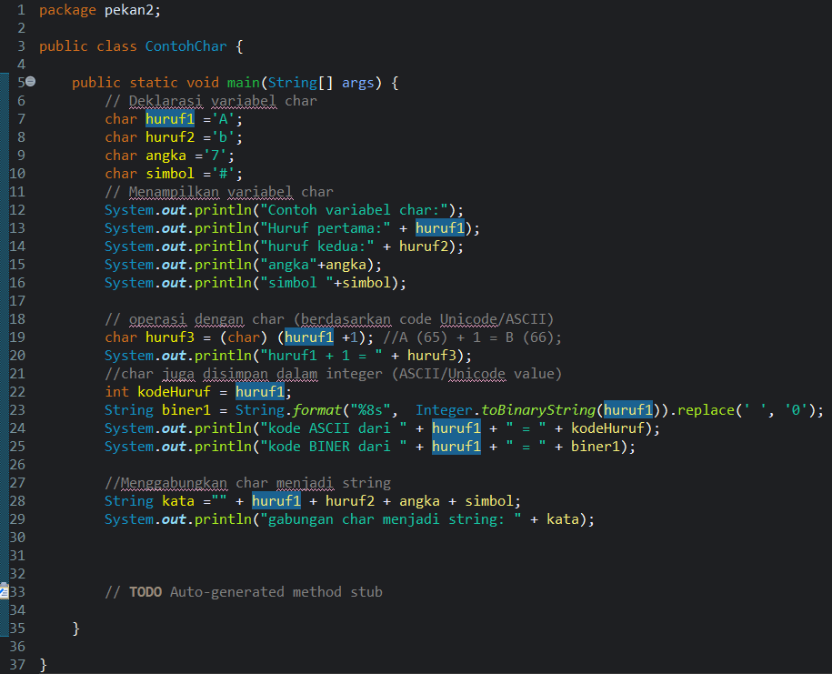

### 2,2.2 Program DeklarasiVariabel.java

Program ini digunakan untuk mempelajari cara deklarasi variabel dalam Java.

Di dalam program, terdapat beberapa contoh tipe data:

int → bilangan bulat (umur, kode).

boolean → nilai logika true/false (isDibawahUmur).

double → bilangan desimal presisi tinggi (gaji).

Membuat class DeklarasiVariabel.

Langkah – langkah Program

2. Mendeklarasikan variabel umur sebagai static.

3. Di dalam main, membuat variabel kode, isDibawahUmur, dan gaji.

4. Memberikan nilai pada variabel dengan assignment atau langsung saat deklarasi.

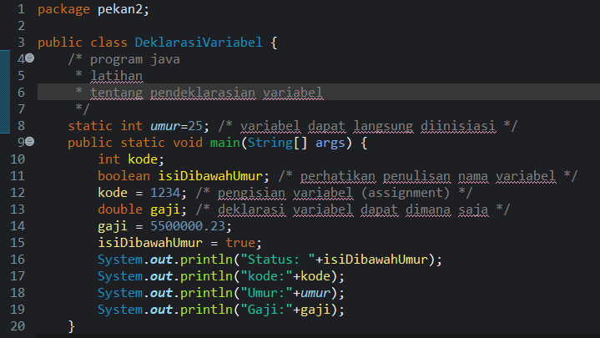5. Menampilkan semua nilai variabel menggunakan System.out.println().

### 2.2.3 Program KelilingLingkaran.java

Pada program ini dilakukan perhitungan keliling lingkaran dengan rumus 2 × π × r. Variabel PI dan radius menggunakan tipe data double agar hasil perhitungan dapat menampung angka desimal, sehingga hasil perhitungan lebih akurat.

Langkah pengerjaan sebagai berikut :

1. Buat class dengan nama KelilingLingkaran.
2. Deklarasikan konstanta PI dengan tipe data double.
3. Deklarasikan variabel radius dengan tipe data double.
4. A screen shot of a computer program

   AI-generated content may be incorrect.Tampilkan hasil perhitungan dengan System.out.println().

## 

**BAB III**

**PENUTUP**

**3.1. Kesimpulan**

Berdasarkan praktikum pemrograman Java perdana yang telah dilakukan, dapat disimpulkan bahwa penggunaan tipe data dasar seperti int, float, char, dan boolean sangat penting untuk merepresentasikan berbagai jenis data sesuai kebutuhan program.

Hasil percobaan menunjukkan bahwa logika yang digunakan dalam program dapat berjalan dengan baik, ditandai dengan keluaran yang sesuai dengan input variabel. Praktikum ini memberikan pemahaman awal mengenai konsep dasar pemrograman berorientasi objek di Java, sekaligus melatih kemampuan dalam menulis, menganalisis, serta mengevaluasi program sederhana.

**3.2. Saran**

Dalam penyusunan program Java selanjutnya, sebaiknya mahasiswa lebih teliti dalam pemilihan tipe data agar sesuai dengan kebutuhan logika program. Selain itu, latihan yang konsisten dalam penggunaan struktur kontrol dan percabangan perlu dilakukan untuk memperkuat pemahaman konsep dasar. Disarankan juga untuk mempelajari dokumentasi resmi Java atau referensi tambahan agar pemahaman teori semakin mendalam dan dapat diaplikasikan pada program yang lebih kompleks.

**Daftar Pustaka**

**https://docs.oracle.com/javase/tutorial/java/nutsandbolts/variables.html**

**https://docs.oracle.com/javase/tutorial/java/nutsandbolts/datatypes.html.**